2007年1月高等教育自学考试全国统一命题考试
数据结构导论试题
课程代码2142
一、单项选择题(本大题共15小题，每小题2分，共30分)
在每小题列出的四个备选项中只有一个是符合题目要求的，请将其代码填写在题后的括号内。错选、多选或未选均无分。
1．关于栈和队列的说法中正确的是（ ）
A．栈和队列都是线性结构
B.栈是线性结构，队列不是线性结构
C.栈不是线性结构，队列是线性结构
D.栈和队列都不是线性结构
2．关于存储相同数据元素的说法中正确的是（ ）
A．顺序存储比链式存储少占空间
B.顺序存储比链式存储多占空间
C.顺序存储和链式存储都要求占用整块存储空间
D.链式存储比顺序存储难于扩充空间
3．从逻辑关系来看，数据元素的直接前驱为0个或1个的数据结构只能是（ ）
A．线性结构 B.树形结构
C.线性结构和树型结构 D.线性结构和图状结构
4．已知一个单链表中，指针q指向指针p的前趋结点，若在指针q所指结点和指针p所指结点之间插入指针s所指结点，则需执行（ ）
A．q→next=s；p→next=s； B.q→next=s；s→next=p；
C.q→next=s；q→next=p； D.q→next=s；s→next=q；
5．在长度为n的线性表中删除一个指针p所指结点的时间复杂度是（ ）
A．O(n) B.O(1)
C.O(log₂n) D.O(n²)
6．设一个栈的输入序列是a，b，c，d，则所得到的输出序列（输入过程中允许出栈）不可能出现的是（ ）
A．a，b，c，d B.a，b，d，c
C.d，c，b，a D.c，d，a，b
7．关于串的叙述中，正确的是（ ）
A．空串是只含有零个字符的串
B.空串是只含有空格字符的串
C.空串是含有零个字符或含有空格字符的串
D.串是含有一个或多个字符的有穷序列
8．在具有m个单元的循环队列中，队头指针为front，队尾指针为rear，则队满的条件是（ ）
A．front==rear B.(front+1)%m==rear
C.rear+1==front D.(rear+1)%m==front
9．设有二维数组A［n］［n］表示如下：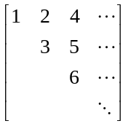， 则A［i］［i］（0≤i≤n-1）的值为（ ）
A．i*(i-1)/2 B.i*(i+1)/2
C.(i+2)*(i+1)/2 D.i²/2
10．高度为h的完全二叉树中，结点数最多为（ ）
A．2h-1 B.2h+1
C.2^{h}-1 D.2^{h}
11．由m棵结点数为n的树组成的森林，将其转化为一棵二叉树，则该二叉树中根结点的右子树上具有的结点个数是（ ）
A．mn B.mn-1
C.n(m-1) D.m(n-1)
12．在一个具有n个顶点的无向图中，每个顶点度的最大值为（ ）
A．n B.n-1
C.n+1 D.2(n-1)
13．关于无向图的邻接矩阵的说法中正确的是（ ）
A．矩阵中非全零元素的行数等于图中的顶点数
B.第i行上与第i列上非零元素总和等于顶点V_{i}的度数
C.矩阵中的非零元素个数等于图的边数
D.第i行上非零元素个数和第i列上非零元素个数一定相等
14．设一组记录的关键字key值为{62，50，14，28，19，35，47，56，83}，散列函数为H(key)=key mod 13，则它的开散列表中散列地址为1的链中的结点个数是（ ）
A．1 B.2
Ｃ．3 D.4
15．设有一组初始关键字值序列为（49，81，55，36，44，88），则利用快速排序的方法，以第一个关键字值为基准得到的一次划分为（ ）
A．36，44，49，55，81，88 B.44，36，49，55，81，88
C.44，36，49，81，55，88 D.44，36，49，55，88，81
二、填空题(本大题共13小题，每小题2分，共26分)
请在每小题的空格中填上正确答案。错填、不填均无分。
16．在数据结构中，各个结点按逻辑关系互相缠绕，任意两个结点可以邻接的结构称为_______。
17．每个存储结点只含一个数据元素，所有存储结点连续存放。此外增设一个索引表，索引表中的索引指示各存储结点的存储位置或位置区间端点。按这种方式组织起来的存储结构称为_______。
18．在顺序表上读表元算法的时间复杂度为_______。
19．双链表中前驱指针为prior，后继指针为next，在指针P所指结点前插入指针S所指的结点，需执行下列语句：
S→next=P;S→prior=P→prior;P→prior=S;_______;
20．设数组A［0..8］［0..8］的起始元素位置为a，每个元素占2 L个存储单元，按行序为主序存储。若元素A［i］［j］的存储位置为a+66 L，则元素A［j］［i］的存储位置为_______。
21．有4个结点且深度为4的二叉树的形态共有_______种。
22．某二叉树的先根遍历序列为IJKLMNO，中根遍历序列为JLKINMO，则该二叉树中根结点的右孩子是_______。
23．第一个顶点和最后一个顶点相同的路径称为回路或者环，除第一个顶点和最后一个顶点外，其余顶点都不重复的回路，称为_______。
24．一个具有10个顶点的完全无向图中有_______条边。
25．一棵平衡二叉树中任一结点的平衡因子只可能是_______。
26．二分查找的时间复杂度为_______。
27．二路归并排序算法的时间复杂度为_______。
28．文件的基本存取单位是_______。
三、应用题(本大题共5小题，每小题6分，共30分)
29．有一字符串序列为5*-x-y/x+2，利用栈的运算将其输出结果变为5x-*yx+/-2，试写出该操作的入栈和出栈过程（采用push(a)表示a入栈，pop(a)表示a出栈）。
30．某二叉树的先根遍历序列为ABIJCDFGHE，中根遍历序列为IJBADGFHCE，试画出该二叉树，并写出它的后序遍历序列。
31．用冒泡排序算法对数据序列（49，38，65，97，76，134，27，49）进行排序，写出整个冒泡排序的每一趟过程。
32．题32图所示二叉树是否为平衡二叉树？若是，说明理由；若不是，将其转换为平衡二叉树。
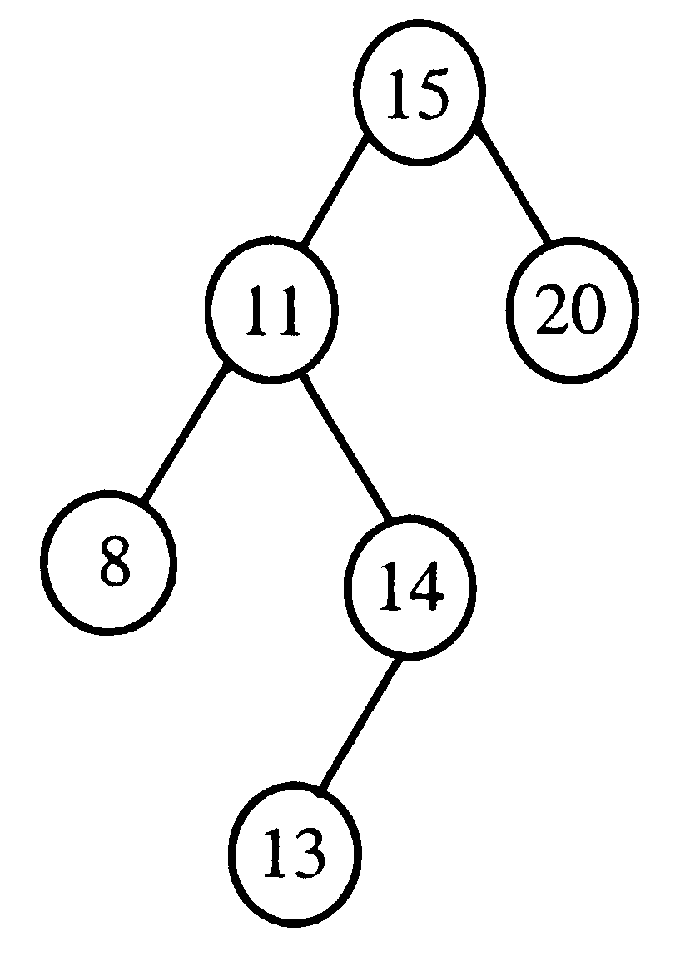
题32图
33．已知连通网的邻接矩阵A=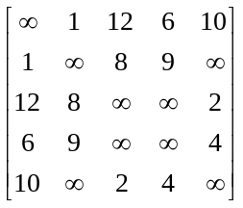， 试画出它所表示的连通网并画出该连通网的最小生成树。
四、算法设计题(本大题共2小题，每小题7分，共14分)
34．设单链表的结点结构如下：
struct node{datatype data;
struct node*next;
}
试编写一个函数int count(struct node *head,datatype x)统计单链表中数据域为x的结点个数。
35．试写出直接插入排序算法。